工会服务信息
泉州苏宁易购福利活动
活动时间：3.24-3.25
活动地点：泉州苏宁易购刺桐旗舰店
地 址：泉州市丰泽区刺桐路国际华城1-2层苏宁易购
一、教职工福利：
1、3月12日-22日
期间选择合适时间，苏宁易购为泉州师院教职工提供免费手机贴膜服务！
2、3月12日-22日
期间选择合适时间，苏宁易购为泉州师院教职工提供免费空气洗服务！还可凭教师证享受苏宁免费上门除螨及空气PM2.5、水质检测、甲醛检测。
在职员工及亲友的抱枕、毛绒玩具可在活动现场进行空气洗，也可前往住所附近苏宁门店进行免费空气洗；
3、3月12日-22日
期间选择合适时间，苏宁易购为泉州师院教职工及亲友提供99元换手机电池及现场修手机服务！
4、为师院教职工提供空调、油烟机等深度清洗服务或加氟服务，在售价基础上享8折优惠！服务预约热线：0592-3666011
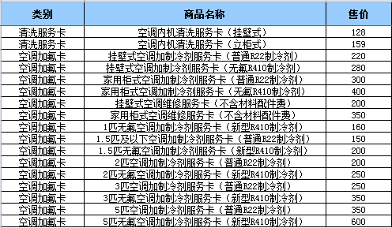
5、活动期间，转发宣传图片集赞或微信群发同事亲友，即可限量领取小狮子玩偶一只。

二、团购福利
1、超值权益：报名赢500红包，对家电/3C由有需求意向的员工及亲友，可以扫码报名，同步凭借专属邀请函获得500元家电抵用红包（在活动价基础上使用，活动当天购物满3000减200，满6000减300，满10000减500，特价机、易购机型、样机等部分产品除外）；
2、买就送好礼：
（1）购空调享八免：3月期间购买空调且当月安装完毕的家用用户，享受免高空费、支架费、远程送货费、拆卸费，打孔费（非钢筋混凝土，40厘米以内）、超长管线费等八免服务；
（2）购美的变频空调送美的落地扇一台；购美的空调舒适星挂柜套餐组合，加送499元美的精钢厚釜IH电饭煲一台（与送落地扇同享）。购美的“酷风”系列家用中央空小多联产品，送美的扫地机器人一台，同时享受提前预约上门免费设计服务。
（3）其他品类大家电安装设计辅材8折优惠；
3、套购返券：跨品类套购彩电、空调、冰洗、厨卫、生活家电（单品满499元以上）2件及以上：满10000元返1000元苏宁易购双线通用券，满30000元返2000元苏宁易购双线通用券，满50000元返3000元苏宁易购双线通用券，特价机及指定机型除外。
4、无需购物抽大奖：到店购物即可参与大转盘抽奖一次，赢取IPAD平板电脑等好礼；
5、扫码支付立减：使用苏宁金融APP扫码付款可随机立减，最高4999元；使用建行信用卡支付分期免息再送200元无敌券；刷光大/建行信用卡享分期免息或满减、送话费活动；
6、活动当天，现场安排专属冷餐会，更多员工福利爆款专享价见附件；
7、活动参与规则：
扫二维码报名或者凭教职工证即可参与，二维码如下：

3.24活动福利会报名二维码：

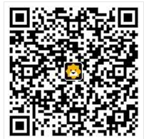
空调清洗资料报名二维码

